
ГЕРОЙ НАШЕГО ВРЕМЕНИ
- СЕРГЕЙ БОДРОВ-младший
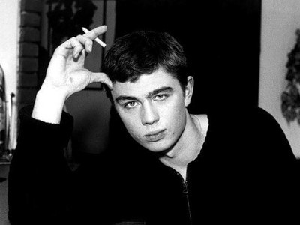
27 декабря 2011 года исполнилось бы 40 лет со дня рождения известного актера

Сергей Бодров-младший - один из уникальных персонажей отечественной кинокультуры.
Несмотря на свою молодость, он был интересной, многогранной, харизматической личностью, поэтому и диапазон его творческих пристрастий был очень широк.
Сергей снимался в кино, пробовал свои силы в кинорежиссуре, писал сценарии, увлекался журналистикой, появлялся на телеэкранах в качестве ведущего. Наверное, на такую многожанровую «жизнь в искусстве» он имел полное право, ведь за его плечами исторический факультет МГУ имени Ломоносова, защита диссертации на тему «Архитектура в венецианской живописи Возрождения», одним словом, Сергей Бодров был блестяще и всесторонне образованным человеком.
Фильмография артиста включает в себя около десятка картин, но самое интересное и непостижимое в творческой индивидуальности Сергея – отсутствие какой бы то ни было актёрской школы. Именно данное обстоятельство выделяет его среди сверстников-коллег и ставит на особое место.
Сергей Сергеевич Бодров родился 27 декабря 1971 года в Москве, в семье режиссера Сергея Бодрова-старшего, и матери — Валентины Николаевны Бодровой, искусствоведа. В 1989 году поступил на Исторический факультет МГУ им. М. В. Ломоносова и проучился там до 1994 года. С 1994 по 1996 год был аспирантом на своём факультете. Затем работал школьным учителем, кондитером на фабрике «Ударница», спасателем на пляже в Италии, журналистом. С октября 1996 года до 1999 Сергей был соведущим программы «Взгляд». В 1998 году на кафедре истории искусства МГУ защитил кандидатскую диссертацию.
Первая роль Сергея Бодрова состоялась в 1989 году в фильме его отца, Сергея Бодрова-старшего «СЭР (Свобода - это рай)». Это был фильм о спецшколе для малолетних преступников, при съёмках которого, нужен был артист, постриженный наголо. Никто из артистов не хотел этого делать, и тогда отец юноши, Сергей Бодров-старший постриг сына и поставил его в кадр.
Оглушительная известность пришла к Бодрову-младшему с выходом на экраны фильма «Брат», где он сыграл главную роль. Картина оказалась сенсационной и надолго затмила своей популярностью все ранее снятые отечественные боевики. До сих пор остаётся загадкой, как этот начитанный и умный молодой человек, обладатель кандидатской степени искусствоведения, смог столь удачно воплотить на экране образ своего современника, выросшего, словно трава в поле. Бодров настолько органично существовал на экране, что у неискушенного в кинематографе зрителя могло возникнуть впечатление, что жизнь актёра напоминает судьбу его персонажа. Однако это совершенно не так.
Когда Сергею было около двенадцати лет, он спросил отца, не стать ли ему актёром, на что тот ответил: «Только через мой труп». Но извилистые тропы судьбы всё-таки привели Сергея в мир кино, хотя он пытался идти другой дорогой. Близкое родство с известным кинорежиссером сыграло свою решающую роль, поэтому начать разговор о творчестве Сергея Бодрова-младшего хочется с картины «Кавказский пленник», снятой его отцом по мотивам одноимённого рассказа Льва Толстого.
Фильм «Кавказский пленник» снискал одобрение зрителей по всему миру, признание критики, получил несколько солидных наград на международных кинофестивалях. Исполнители главных ролей – Олег Меньшиков и Сергей Бодров-младший – разделили между собой престижную российскую кинематографическую награду – за лучшую мужскую роль на фестивале «Кинотавр» в 1996 году. Годом позже Сергей стал обладателем Государственной премии в области литературы и искусства. Приятно, когда твои заслуги оцениваются столь высоко, а люди начинают узнавать на улице и просить автограф, но первая работа в кино также показала, насколько суровой может быть изнанка богемной профессии киноартиста. Условия, в которых проходили съемки в горах, были приближены к боевым, кинематографического опыта Бодров-младший не имел, и несколько раз у него возникало непреодолимое желание бросить все и уехать. Тогда же он поклялся, что больше никогда не будет сниматься у отца.
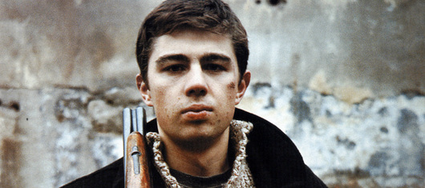
Тем не менее, картина получилась удачной, она оказалась необыкновенно своевременной – в 1996 году была ещё слишком свежа рана от первой чеченской войны.

Внешние данные, или, как говорят профессионалы, «фактура», играют немаловажную роль в творческой биографии любого артиста. Бодров-младший вызывал симпатии у большей части женского населения нашей необъятной родины. Девочки-подростки, захлебываясь от восторга, забрасывали его в Интернете страстными посланиями, а их мамы и бабушки, глядя на благопристойную внешность Сергея, на его спортивную фигуру, вздыхая, вспоминали о молодости, о своих комсомольцах-пионервожатых, умевших и костёр развести, и песню спеть, и разговор поддержать. А для большинства зрителей мужского пола он был просто «брат».
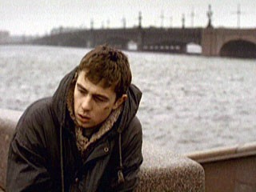
Российский кинематограф конца XX века испытывал острую нехватку сильных личностей. В 1997 году после показа на телевидении фильма Алексея Балабанова «Брат» к Сергею Бодрову-младшему пришла настоящая слава. Данила Багров в одночасье был удостоен титула современного героя. Кто-то ужаснулся от того, что лавры всеобщего любимца достались человеку, неразлучному с пистолетом, который не любит «евреев, черножопых и режиссеров», а кто-то, напротив, не находил в образе Данилы никаких пугающих симптомов.
Наверное, если спросить у современных школьников, кто такой Данила Багров, то они расскажут вам из жизни киногероя больше подробностей, чем из биографии Печорина, классического литературного «героя нашего времени», роман о котором включён в школьную программу. Они оба провели некоторое время на Кавказе, на чём сравнение этих двух персонажей и заканчивается. Молодой человек конца 90-х годов XX века, чьё восприятие жизни формировалось под пулями в Чечне, навсегда утратил способность жить как простой обыватель. Страшное человеческое зло – война – породило поколение вчерашних мальчиков, скупых на слова, но быстрых на поступки.
Можно любить или не любить фильм «Брат», но было бы бессмысленно отрицать, что эта картина является абсолютным рекордсменом по популярности среди отечественных фильмов конца второго тысячелетия. В год выхода на экраны фильма Сергей Бодров во второй раз удостоился приза «Ника» за лучшее исполнение мужской роли.
И всё-таки творчество Сергея не исчерпывается только «Братьями». Среди его кинематографических созданий – роли разного плана, которые сложно уместить в рамки определённого амплуа, но объединяет их одно общее начало: одиночество как способ существования в непростом мире. Такова актёрская тема практически всех ролей Бодрова, играемая им сильно и свободно. Его герои одновременно мучаются отстранением от людей и тянутся к ним. Обладая сильной интуицией, они всегда принимают правильные решения. Во всяком случае, им так кажется.
Персонажи Сергея Бодрова – это всегда сильные духом люди. Таков и Дима из фильма Сергея Бодрова-старшего, снятого в Америке и поэтому имеющего двойное название «The Quickie» / «Давай сделаем это по-быстрому» (2001).
Стремление снимать собственные фильмы, вероятно, посещает многих артистов. Сергей не стал исключением. Фильм «Сёстры» (2001) – первый режиссёрский опыт Бодрова. Сценарий Сергей написал в Америке в перерыве между съёмками фильма «Давай сделаем это по-быстрому», где, по его словам, свободного времени имелось в избытке. И если в «Братьях» Сергей стал «выразителем дум» искалеченного поколения, воевавшего в Чечне, то здесь он посмотрел на мир глазами лучших его обитателей – детей. Правда, оценка его (мира) оказалась негативной: в мире, где сила в деньгах, а не в правде, люди разучились любить.
Фильм «Сёстры» был удостоен Гран-при фестиваля «Кинотавр» за лучший дебют, юные исполнительницы главных ролей, Оксана Акиньшина и Екатерина Горина были награждены Дипломом жюри за лучший актёрский дуэт. На Московском международном кинофестивале фильм «Сёстры» принимал участие в информационном показе и был удостоен ежегодной премии компании «Кодак» за лучший дебют. Также фильм участвовал в программе Венецианского кинофестиваля «Кино настоящего», получив приз «Jesolo Biennale». По состоянию на декабрь 2001 года картина «Сёстры» являлась лидером кино- и видеопроката среди российских фильмов.
В 1997 году Сергей Бодров женился на актрисе Светлане Михайловой, в которую, как рассказал Сергей в интервью, влюбился с первого взгляда и сразу же понял, что это его будущая жена. В 1997 году в семье Бодровых родилась дочь Ольга. А в начале августа 2002 года, за месяц до отъезда на Кавказ на съемки фильма, у Сергея Бодрова родился сын Александр.
К тридцати годам актёрская карьера Сергея Бодрова складывалась более чем удачно, ему не пришлось пробивать себе дорогу, он встречался на съемочной площадке с элитой мирового кинематографа, ему удалось воплотить на экране наиболее распространённый социальный тип и стать любимым артистом для многих зрителей, с нетерпением ожидающих его новые актёрские работы.
Осенью 2002 года в горах Северной Осетии Сергей Бодров-младший и его съёмочная группа снимали фильм «Связной» - режиссёр сам написал сценарий для него и был исполнителем главной роли. 20 сентября 2002 года в шесть утра съемочная группа собралась на первом этаже в гостинице Владикавказа и оттуда направилась в горы. По прибытии на место долго ждали транспорт, который должен был доставить их наверх. Начало съёмок было перенесено с девяти утра на час дня. Около семи вечера съёмки прекратили из-за плохого света, группа собрала аппаратуру и двинулась в город. В это время, около 20:15 по местному времени начался сход ледника «Колка», за несколько минут накрывшего всё Кармадонское ущелье трёхсотметровым слоем льда и камней. В результате трагедии погибли 127 человек, в том числе съемочная группа Сергея Бодрова-младшего. В ходе спасательной операции было обнаружено 17 тел погибших, остальные до сих пор считаются пропавшими без вести.
Крупномасштабные спасательные работы длились несколько месяцев, группа добровольцев и родственников пропавших без вести оставалась на леднике до февраля 2004 года. На сегодняшний день пропавшими числятся более ста человек. Ученые-геологи утверждают, что ледник будет таять 12 лет. Сергей Бодров пропал без вести в возрасте 30 лет.

Фильмография
1989 год - СЭР (Свобода - это рай) (актёр)
1992 год - Белый король, красная королева (актёр)
1996 год - Кавказский пленник (актёр)
1997 год - Брат (актёр)
1998 год - Стрингер (актёр)
1999 год - Восток-Запад (актёр)
2000 год - Брат 2 (актёр)
2001 год - Сестры (автор сценария, режиссёр, актёр)
2001 год - Давай сделаем это по-быстрому (актёр)
2002 год - Война (актёр)
2002 год - Медвежий поцелуй (актёр)
2002 год - Связной (автор сценария, режиссёр, актёр; работа над фильмом прекращена)
2008 год - Морфий (автор сценария)

«Всегда оставалось острое ощущение, что в нём есть огромный потенциал героя нашего времени и что он не реализован. Конечно, в Голливуде за такого бы уцепились и продюсировали бы как героя. А тут он оставался ищущим русским мальчиком. Сам по себе».
Леонид Парфенов

Отдел Медиатека
представляет

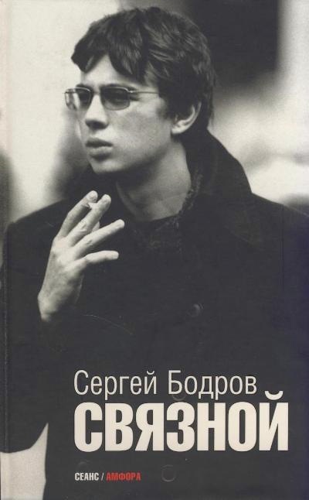
В 2007 году в издательстве «Амфора» вышла в свет книга «С. Бодров. Связной».
В книгу вошли ранее не издававшиеся киносценарии Сергея Боброва – «Сестры», «Связной» и «Морфий». Материалы к биографии представляют собой обширный пресс-дайджест и выбранные места из интервью. Фотографии из семейного архива также публикуются впервые.
Поскольку литературы о Сергее Бодрове-младшем мало, особую ценность этому изданию придаёт опубликованная в приложении, библиография статей с 1996 по 2004 г. г.

Материал подготовила
З. К. Рамодина,
зав. сектором медиа-информации
Самарской областной юношеской библиотеки

